Экскурсия в МУЗЕЙ
29 октября 2019 года воспитанники старшей группы, в сопровождении воспитателей, посетили музей «КОЗЫ». Экскурсовод рассказал воспитанникам МБДОУ «Детский сад № 6 «Светлячок» всё о козах: условиях содержания, особенностях питания и ухода, пользе молока и мяса, шерсти и пуха.
Вниманию детей были представлены образцы козьего пуха и изделия из него: косынки, шали, носки, перчатки и другая готовая продукция.
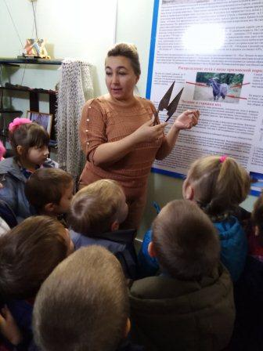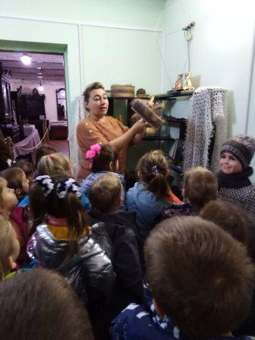
30 октября 2019 года воспитанникам подготовительной группы была проведена обзорная экскурсия по краеведческому музею, где дети смогли познакомиться с историей родного города Урюпинска.
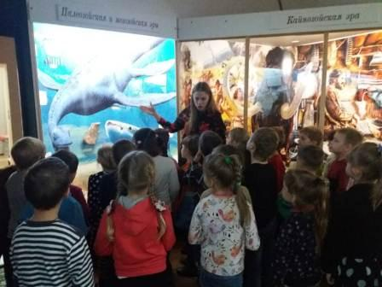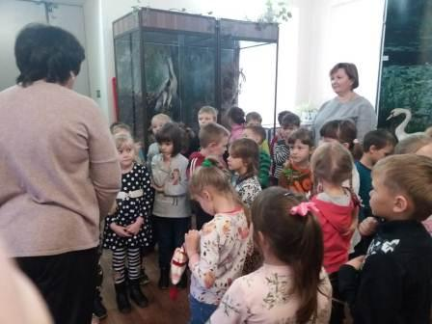
Увлекательное и познавательное путешествие по музеям очень запомнилось детям!

